Título: Massa Cervical Unilateral em Idade Pediátrica – Um diagnóstico inesperado
Title: Unilateral Neck Mass in Pediatrics – Un unexpected diagnosis

Autores: Mariana Morgado¹, Miroslava Gonçalves²
¹ Internato complementar de Cirurgia Pediátrica;
² Diretora do Serviço de Cirurgia Pediátrica
Serviço de Cirurgia Pediátrica (Diretora – Prof. Dra. Miroslava Gonçalves)
Departamento de Pediatria (Diretora – Professora Doutora Maria do Céu Machado)
Centro Hospitalar Lisboa Norte – Hospital de Santa Maria
Lisboa – Portugal

Fontes de financiamento: Declara-se que não existiram fontes de financiamento externas para a realização do presente trabalho.

Contato do primeiro autor: Mariana Antunes Morgado. Rua Pedro Nunes Nº27 - 5º esquerdo, 1150-170 Lisboa-Portugal. E-mail: morgadoamariana@gmail.com.

Título breve para cabeçalho: Massa Cervical Unilateral
Tipo de artigo: Caso clínico

Resumo:
Uma massa cervical unilateral em idade pediátrica envolve um extenso diagnóstico diferencial. Destaca-se o carcinoma papilar da tiróide, que apesar de raro na população infantil , é a a neoplasia endócrina mais frequente (constituindo cerca de 0,5 a 1,5%).
Descreve-se o caso de uma adolescente com uma manifestação atípica de dois microcarcinomas papilares da tiróide. A patologia apresentou-se através de uma massa cervical unilateral, indolor, com crescimento indolente, sem alterações quer físicas, quer analíticas ou ecográficas da glândula tiroideia. O baixo índice de suspeição da doença levou a que o diagnóstico fosse revelado aquando do resultado do exame anatomo-patológico da massa cervical, com posterior detecção de dois micronódulos tiroideus, infracentimétricos.
Relembramos, através deste caso clínico, a elevada incidência da metastização ganglionar quística do carcinoma papilar da tiróide nos extremos da idade, podendo ser a única manifestação da doença, o que exige um elevado nível de alerta.

Palavras-chave: Neoplasia do pescoço, carcinoma tiróide, metastização linfática.

Abstract:
A unilateral cervical mass in pediatric age comprehends an extense differential diagnosis. We highlight here the papillary thyroid carcinoma, which is rare in the paediatric population, but it is yet the most frequent endocrine neoplastic disease (between 0,5 and 1,5%).
We describe the case of an adolescent with an atypical manifestation of two papillary thyroid microcarcinomas. The disease presented through a unilateral neck mass, with indolent growth, without physical, analytical or echography abnormalities of the thyroid gland. A low suspicion index led to a diagnosis disclosure only when the anatomic-pathologic result of the neck mass was revealed, with posterior detection of two thyroid infracentimetric nodules.
We recall, by this clinical case, the high incidence of cystic ganglionar metastization of the papillary thyroid carcinoma in age extremes, which might be the only disease manifestation, demanding a high alert level.

Keywords: neck neoplasms, thyroid carcinoma, lymphatic metastasis.

Introdução
Na população pediátrica, o diagnóstico diferencial de uma massa cervical unilateral é invariavelmente extenso, compreendendo patologias congénitas e adquiridas. Uma entidade que devemos relembrar na investigação diagnóstica é o carcinoma papilar da tiróide, que corresponde à neoplasia endócrina mais frequente (80% das neoplasias malignas da tiróide)¹⁻⁵.
Os carcinomas da tiróide são raros na infância², constituindo cerca de 0.5-1.5% de todos os tumores pediátricos, mas representam o tumor maligno da cabeça e pescoço mais frequente na população jovem³.
O sexo feminino é duas a quatro vezes mais acometido^{2,5} e a exposição à radiação¹⁻³ parece ter um papel importante na sua fisiopatologia.
Nas últimas décadas tem-se verificado um aumento da incidência dos carcinomas da tiróide, devendo-se virtualmente apenas ao aumento da incidência do carcinoma papilar¹⁻⁵. Este aumento não parece real, uma vez que não se acompanha de aumento de factores de risco ou mortalidade, resultando possivelmente da maior sensibilidade dos métodos de diagnóstico que permitem a deteção desta patologia nos estadios iniciais da doença¹.
O facto de se poder apresentar através de um nódulo tiroideu ou cervical indolor, num doente eutiroideu, contribui para a existência de um elevado grupo de doentes subclínicos⁵. Em 15% dos casos de carcinoma papilar oculto, a presença de uma linfadenopatia poderá ser a única manifestação clínica⁶. Consequentemente, a identificação de uma adenopatia cervical exige sempre a avalição da tiróide, sendo que frequentemente os tumores primários são demasiado pequenos para serem detectados ao exame objetivo, ficando o diagnóstico dependente da biopsia ganglionar.
Descreve-se um caso clínico de apresentação de microcarcinoma papilar da tiróide através de uma massa cervical unilateral indolor, pretendendo assim alertar para um diagnóstico inesperado na ausência de alterações clínicas, analíticas ou imagiológicas sugestivas, quando a marcha diagnóstica favorecia outros diagnósticos diferenciais, mais frequentes.

Caso Clínico:
Adolescente do sexo feminino, 16 anos, caucasiana, sem antecedentes pessoais relevantes, detetou tumefação cervical lateral esquerda, em Abril de 2013, indolor e sem limitação funcional associada.
Por aumento do volume da massa recorreu à urgência pediátrica em Julho de 2013, altura em que realizou ecografia cervical de partes moles (Figura 1) que revelou “formação quística complexa, circunscrita, de conteúdo predominantemente líquido mas com vegetações intraquísticas sólidas, com 40x27x35mm na face antero-lateral esquerda do pescoço, infraparotídea e anterior ao eixo vascular, independente da parótida, da glândula submaxilar homolateral e da tiróide”. Identificou ainda uma formação infracentimétrica compatível com adenopatia, junto à face posteroinferior do lobo esquerdo da tiróide, sem alterações evidentes da glândula tiroideia. A doente teve alta referenciada à consulta de Cirurgia Pediátrica.
Observada em consulta, em Setembro de 2013, apresentava à palpação uma massa com cerca de cinco centímetros de maior diâmetro, de contornos bem definidos, consistência elástica, superfície regular, aderente aos planos profundos, indolor. A tiróide não era palpável e não apresentava adenomegálias loco-regionais.
Perante o quadro clínico colocaram-se as seguintes hipóteses de diagnóstico: linfangioma quístico cervical, quisto branquial, quisto broncogénico, quisto dermóide, quisto do canal tireoglosso, adenopatia viral reactiva, tiróide ectópica, carcinoma da tiróide, linfoma e larigocelo.
Da investigação realizada destaca-se: hemograma e função tiroideia dentro dos parâmetros da normalidade, anti-TPO negativo (<10U/mL) e anti-TG elevado (45U/mL) e alfa-fetoproteína sem alterações face aos valores de referência. Serologias virais: CMV com IgG positivo e IgM negativo, Bartonella com IgG e IgM negativos, EBV com IgG positiva e IgM negativa, Toxoplasmose com IgM negativa. Radiografia de tórax sem alterações clinicamente relevantes.
Após 7 meses de recusa da cirurgia, a doente foi submetida, em Abril de 2014, a excisão total da massa cervical esquerda e de adenopatia regional. A massa, de natureza quística, apresentava conteúdo líquido amarelo citrino e, posteriormente sangue, pelo que se dissecaram as estruturas cervicais com exposição de vaso alimentador (comunicante com a veia jugular interna), que se laqueou. A cirurgia decorreu sem intercorrências e teve alta ao 3º dia de pós-operatório, clinicamente bem e sem queixas
A análise anatomo-patológica evidenciou “metástase ganglionar quística de carcinoma papilar da tiróideia e gânglio linfático com aspetos reacionais inespecíficos”. O líquido foi submetido a exame bacteriológico e anatomopatológico, ambos sem alterações.
A doente foi orientada para o Serviço de Endocrinologia do Instituto Português de Oncologia (IPO) de Lisboa. Em Maio de 2014, identificaram-se ecograficamente dois micronódulos no lobo esquerdo da tiróide, contíguos, com 3 e 10mm, pelo que, em Junho de 2014, foi submetida a tiroidectomia total, celulectomia bilateral e remoção de 49 adenopatias da cadeira recorrente esquerda (NII, NIII, NV e do vértice do triângulo cervical posterior esquedo).
O resultado anatomo-patológico revelou um carcinoma papilar moderadamente diferenciado, sem crescimento extraganglionar, sem invasão do lobo contralateral, sem invasão linfovascular ou perineural. Dos 49 gânglios excisados, 22 apresentavam células tumorais. O estadio do tumor, segundo a classificação TMN, foi definido como T4N1bMx.
A doente foi submetida a terapêutica com iodo radioactivo em Agosto de 2014, mantendo-se atualmente (Janeiro de 2015) assintomática e sem sinais de recidiva.

Discussão/Conclusão:
Perante uma massa cervical unilateral em idade pediátrica é importante colocar várias hipóteses de diagnóstico.
Considerando as hipóteses colocadas e integrando a história clínica, o exame objetivo e os exames complementares, poderiam excluir-se os seguintes diagnósticos: adenopatia viral reativa (que se manifesta por quadros agudos, com adenopatias pequenas, moles e bilaterais⁷), quisto do canal tireoglosso (que é uma massa central⁷), laringocelo (massa é composta por ar e não por líquido⁷) e tiróide ectópica (características ecográficas incompatíveis⁷).
Linfoma e carcinoma da tiróide seriam menos prováveis pela ausência de sinais/sintomas e pela ausência de alteraçõesda tiróide. No entanto, não se podiam excluir pelo fato de apresentarem crescimento indolente, frequentemente subclínico e sem alterações analíticas ou ecográficas significativas⁵. O quisto broncogénico também não seria o diagnóstico mais provável uma vez que a sua apresentação cervical é rara⁷ e o linfangioma cervical quístico, apesar de compatível com as características da massa, surge habitualmente mais precocemente⁷.
Assim sendo, as hipóteses de diagnóstico mais prováveis, tendo em conta a localização da massa, as características ecográficas, a idade da doente e a história natural da doença seriam o quisto branquial e o quisto dermóide.
O diagnóstico anatomo-patológico inesperado exigiu a rápida referenciação e tratamento da doente, levando posteriormente à deteção de dois microcarcinomas papilares no lobo esquerdo da tiróide.
Realça-se que a maioria dos carcinomas papilares (87%), diagnosticados nos EUA entre 1988 e 2002, mediam dois centímetros ou menos e em 49% dos casos mediam menos de um centímetro^{1,5}.
De facto, um rastreio populacional japonês com ecografia e biópsia aspirativa por agulha fina, identificou uma prevalência de 3,5% de carcinomas da tiróide, em 75% dos casos com tamanho igual ou inferior a 1,5cm, em mulheres saudáveis mas todas com idade superior a 30 anos⁸. Mais estudos são essenciais para compreender se estes carcinomas papilares infracentimétricos, subclínicos, na ausência de metastáses, exigem uma atitude interventiva ou se podem ser interpretados como um achado normal^{1,5}.
A metastização ganglionar é mais frequente nos extremos de idade, com incidências entre os 25-60%^{3,5}. Nas crianças com carcinoma papilar da tiróide a incidência da metastização ganglionar é ainda maior, manifestando-se em 40-90% ao diagnóstico^{2,5}.
Existem vários mecanismos em estudo que pretendem explicar a metastização ganglionar, sendo consensual que a linfangiogénese, com formação de novos vasos linfáticos a partir de outros pré-existentes, promove a disseminação de células tumorais e, consequentemente, a metastização ganglionar. Esta associa-se a vários factores de crescimento endotelial vascular como VEGF-C⁹⁻¹⁰, VEGF-D¹⁰ e a várias mutações genéticas que também foram ligadas aos carcinomas da tiróide, como a mutação RAS², a BRAF^{2,11} ou o rearranjo RET/PTC^{2,11}, estando correlacionados com a invasão extratiroideia e a metastização ganglionar.
A metastização ganglionar ocorre geralmente, de forma sequencial e sistemática, no sentido dos linfáticos proximais para os distais ao tumor primário. No carcinoma papilar da tiróide o compartimento ganglionar mais frequentemente envolvido é o central^{5,12-14} porém, o compartimento lateral ipsilateral é quase igualmente afetado¹². Os compartimentos lateral contralateral e mediastínico são geralmente envolvidos com a progressão da doença¹²⁻¹⁴.
Contrariando a metastização sequencial, em alguns estudos detetaram-se metástases gaglionares laterais ou mediastínicas na ausência de envolvimento do compartimento central (“skip metastasis”), o que sugere a existência de uma via direta de metastização ganglionar para estes compartimentos¹³⁻¹⁴.
O diagnóstico desta patologia foi revolucionado pela combinação da ecografia com a biópsia aspirativa por agulha fina, alcançando elevadas taxas de sensibilidade e especificidade^{1-2,15-16}.
O tratamento cirúrgico do carcinoma papilar envolve a tiroidectomia e a linfadenectomia, quer profilática quer terapêutica^{2,5}. A tiroidectomia total é defendida tanto pelas escolas europeias quanto pela americanas, para carcinomas supracentimétricos^{5,8}. A linfadenectomia profilática do compartimento central é um tema controverso mas a linfadenectomia terapêutica está sempre recomendada¹⁷.
O tratamento ablativo com ¹³¹I está recomendado em todos os doentes com menos de 45 anos, independentemente do estadio da doença, sendo eficaz na destruição de micrometástases^{2,5,17-18}.
O prognóstico dos doentes, após tiroidectomia e iodoterapia, é geralmente bom, registando sobrevidas entre 86% e 98% aos dez anos^{5,18}. As metástases clinicamente evidentes do compartimento lateral associam-se a um maior risco de recorrências, no entanto, nas crianças, não parecerem influenciar o prognóstico⁵.
Bibliografia:
1. Davies L, Welch HG. Increasing incidence of thyroid cancer in the United States, 1973-2002. JAMA 2006; 285 (18):2164-7.
2. Rivkees S. A., Mazzaferri E. L., Verburg F. A., Reiners C., Luster M., Breuer C. K. et al. The Treatment of Differentiated Thyroid Cancer in Children: Emphasis on Surgical Approach and Radioactive Iodine Therapy. Endocrine Reviews 2011; 32(6):11
3. Piciu D., Piciu A., Irimie A. Thyroid cancer in children: a 20-year study at a Romanian oncology institute. Endocrine Journal 2012; 59 (6): 489-496.
4. Aschebrook-Kilfoy B., Ward M. H., Sabra M. M., Devesa S. S. Thyroid Cancer Incidence Patterns in the United States by Histologic Type, 1992–2006. Thyroid 2011; 21 (2): 125-134.
5. Mazzaferri E.L. What is the optimal initial treatment of low-risk papillary thyroid cancer (and why is it controversial)? Oncology 2009; 23(7):579-88.
6. Jun P., Chow L.C., Jeffrey R.B. The sonographic features of papillary thyroid carcinomas: Pictorial essay. Ultrasound Quarterly 2005;21(1):39-45.
7. Coran A. G. et al. Pediatric Surgery. 7th Edition. Elsevier; 2012.
8. Ito Y., Miyauchi A. Prognostic Factors and Therapeutic Strategies for Differentiated
Carcinomas of the Thyroid. Endocrine Journal 2009;56(2):177-92.
9. Yu X.M., Lo C.Y., Chan W.F., Lam K.Y., Leung P., Luk J.M. Increased expression of vascular endothelial growth factor C in papillary thyroid carcinoma correlates with cervical lymph node metastases. Clinical Cancer Research 2005;11(22):8063-9.
10. Lin JD. Papillary thyroid carcinoma with lymph node metastases. Growth Factors 2007;25(1):41-9.
11. Ciampi R, Nikiforov YE. Minireview: RET/PTC rearrangements and BRAF mutations in thyroid tumorigenesis. Endocrinology 2007;148(3):936-41.
12. Gimm O, Rath FW, Dralle H. Pattern of lymph node metastases in papillary thyroid carcinoma. British Journal of Surgery 1998; 85(2):252-4.
13. Shi L., Song H., Zhu H., Li D., Zhang N. Pattern, predictors, and recurrence of cervical lymph node metastases in papillary thyroid cancer. Contemp Oncol 2013; 17(6):504-9.
14. Machens A., Holzhausen H.J., Dralle H. Skip metastases in thyroid cancer leaping the central lymph node compartment. Archives of Surgery 2004;139(1):43-5.

15. Unal B., Seze C. Diagnostic value of ultrasound-guided fine needle aspiration biopsy in malignant thyroid nodules: utility for micronodules. Asian Pac J Cancer Prev 2014; 15(20):8613-6.
16. Jalil A. A., Elkhatib F. A., Mahayni A. A., Alkhatib A. A. Primary Papillary Thyroid Carcinoma Diagnosed by Using Endoscopic Ultrasound with Fine Needle Aspiration. Clin Endosc 2014; 47:350-352
17. American Thyroid Association Guidelines Taskforce on Thyroid Nodules and Differentiated Thyroid Cancer, Cooper D.S., Doherty G.M., Haugen B.R., Kloos R.T., Lee S. L. et al. Revised American Thyroid Association management guidelines for patients with thyroid nodules and differentiated thyroid cancer. Thyroid 2009; 19(11): 1167-214.
18. Elaraj D.M., Clark O.H. Changing management in patients with papillary thyroid cancer. Current Treatment Options in Oncology 2007; 8(4):305-13.

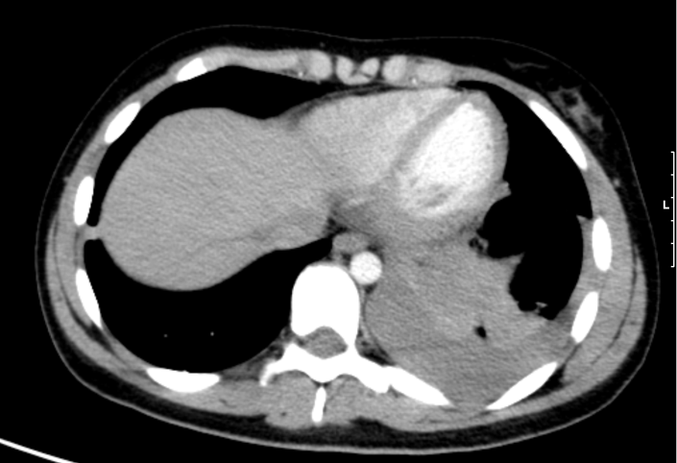
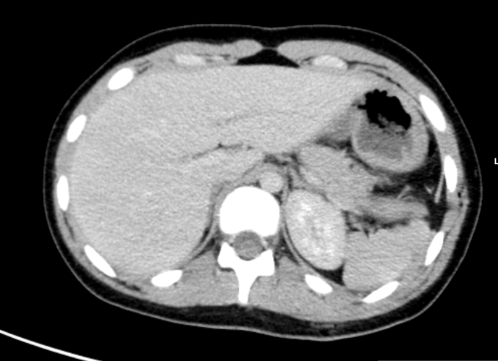
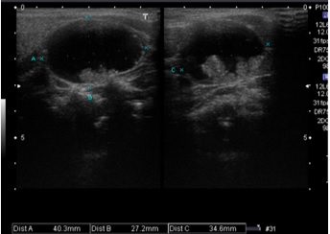

Figura 1 – Ecografia cervical de partes moles revelando formação quística complexa, circunscrita, de conteúdo liquido, com vegetações intraquísticas sólidas, com 40x27x35mm na face antero-lateral esquerda do pescoço, infraparotídea e anterior ao eixo vascular, independente da parótida, da glândula submaxilar homolateral e da tiróide.

